Часто ли вы встречали на сайтах кнопку "Для разработчиков" и тп? Чаще всего, это кнопка отсылает нас к различным документациям по работе с сайтом, API и тп. Что такое API? Простыми словами, это некоторый способ взаимодействия вашей программы и сайта. Чаще всего, взаимодействие осуществляется через запросы на какой-либо сайт, с указанием вашего APIKeys.

Итак, перед началом написания кода получим данный APIKeys.

1. Заходим на сайт "https://openweathermap.org/", регистрируемся, переходим на вкладку API, тыкаем сверху Sign In и API keys. Далее, генерируем свой API keys

2) После регистрации вам придет письмо, примерно такое.  
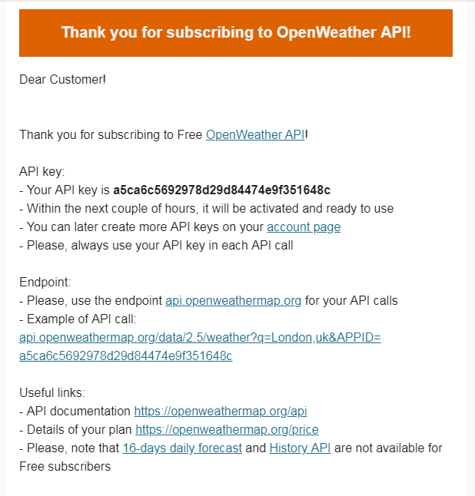

3) Что в нем важно, во-первым там есть API Key, а во-вторых пример обращения к удаленному сервису.

4) Переходим в Visual Studio и создаем WinForms проект.

5) Называем его WeatherJson

6) Переходим в код файла Form1.cs

7) Добавляем библиотеки System.Net и System.IO — первая нужна для отправки и получения запроса на сервер, вторая нужна для обработки ответа с сервера.  
8) Также нам необходимо добавить к проекту внешнюю библиотеку Newtonsoft, для этого нужно сделать следующее:

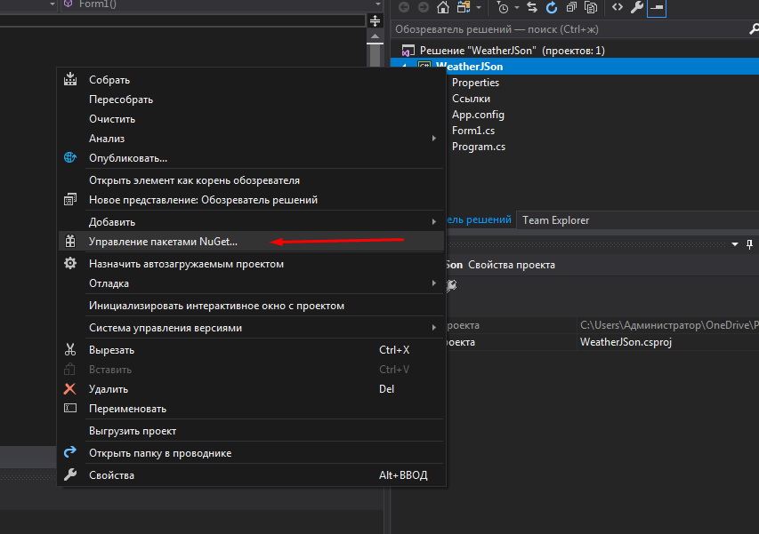

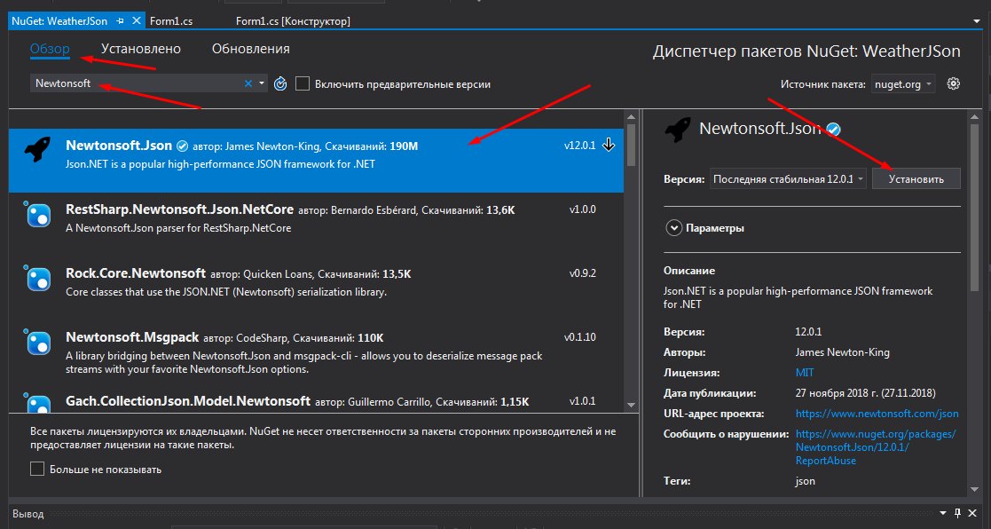

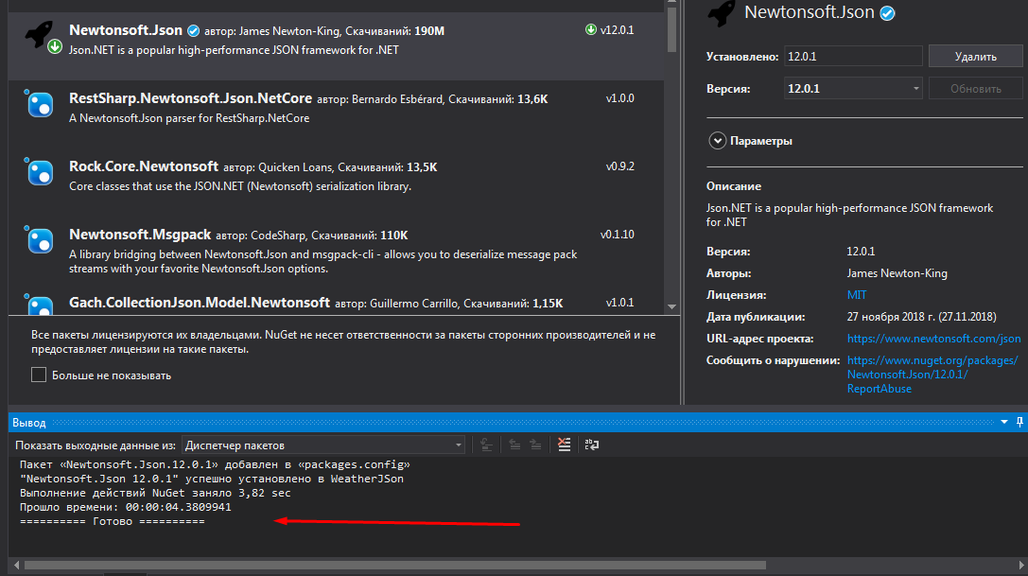

9) Добавляем библиотеку Newtonsoft.Json;

10) Теперь переходим на форму и добавляем элемент TextBox, выставляем св-во Multiline значение true и растягиваем его по вертикали и горизонтали.  
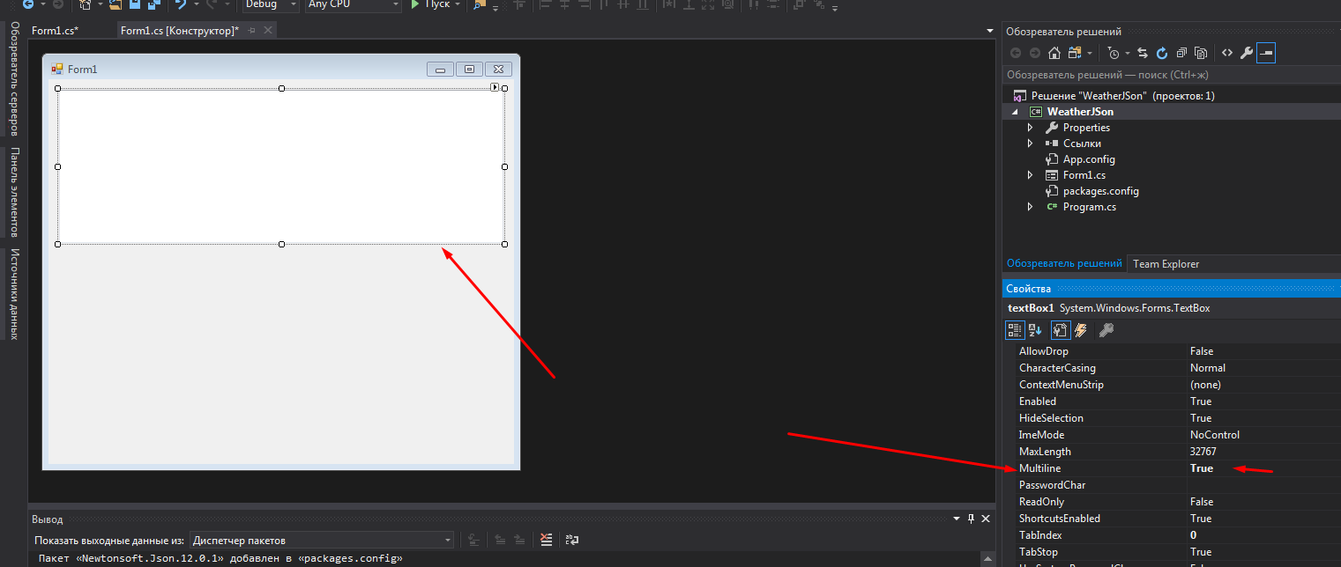  
11) Теперь нажимаем на форму 2 раза левой кнопкой мыши, произойдет переход в код, там создаться метод private void Form1_Load(object sender, EventArgs e)

12) В нем пишем следующее:

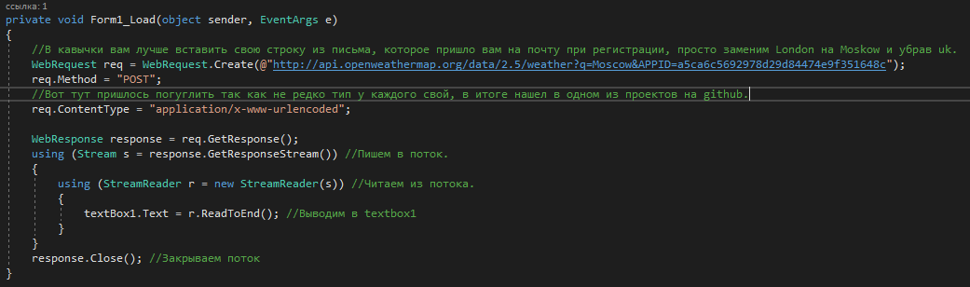  
13) Запускаем, проверяем — получаем ответ, такого вида:  
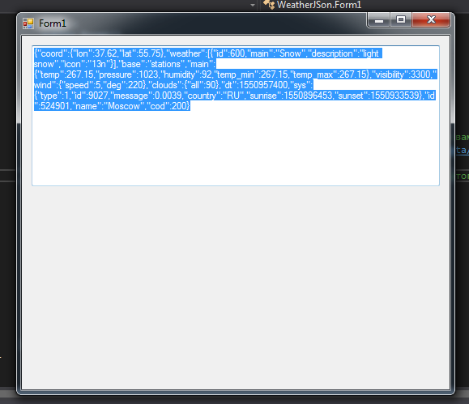  
14) Теперь давайте разберемся, что конкретно присылает сервер

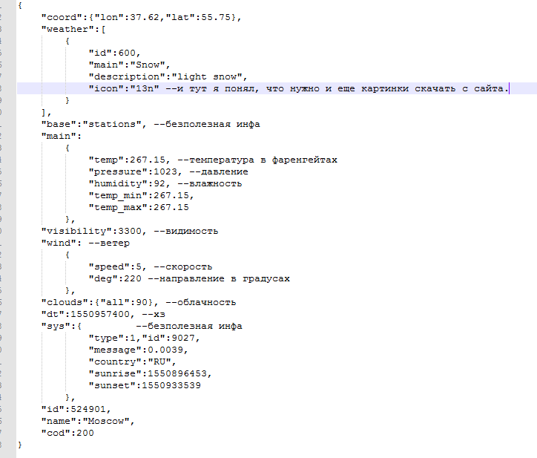  
***Важный момент с сайта необходимо скачать погодные иконки находятся здесь https://openweathermap.org/weather-conditions, положить нужно в проект(в папку debug).

15) Теперь нужно определить какого типа данные нам присылает сервер.

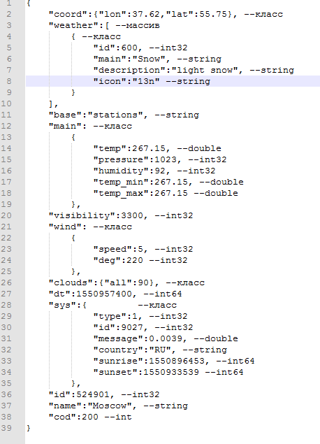  
16) Теперь нам нужно создать все эти классы. Начнем с класса «coord»:

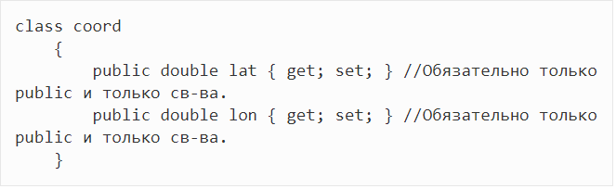

17) Теперь класс «weather»:

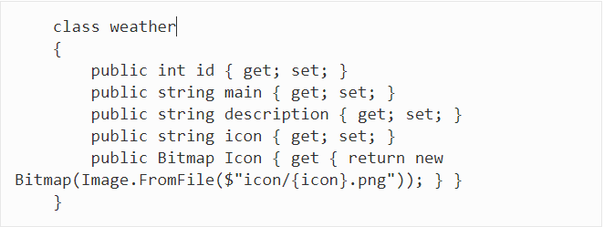

18) Класс main:

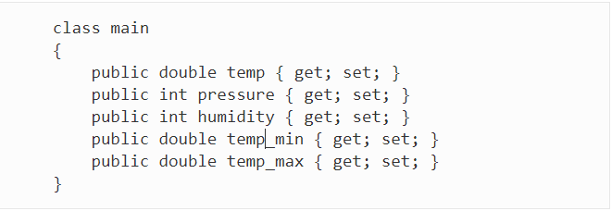

19) Класс «wind»

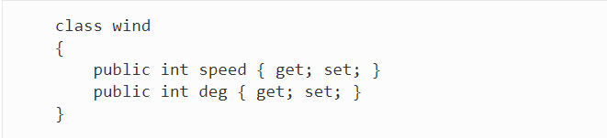

20) Класс «clouds»

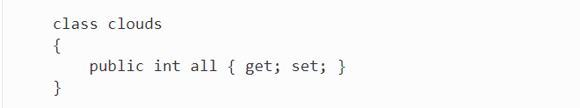

21) Класс «sys»

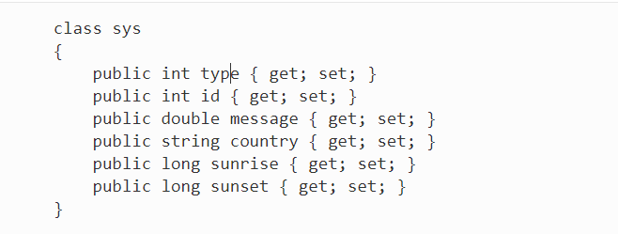

22) Теперь основной класс «openweather» в который будем записывать ответ сервера.

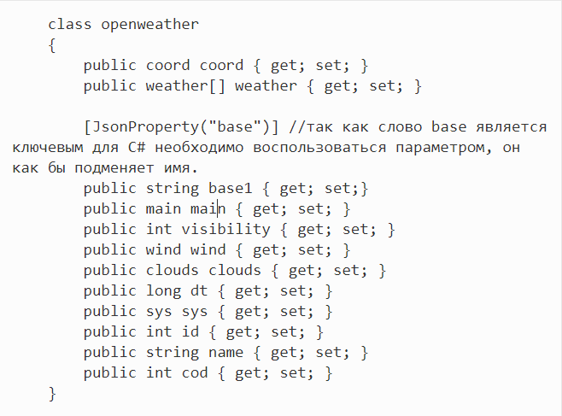

23) Возвращаемся в файл Form1.cs и изменяем его.

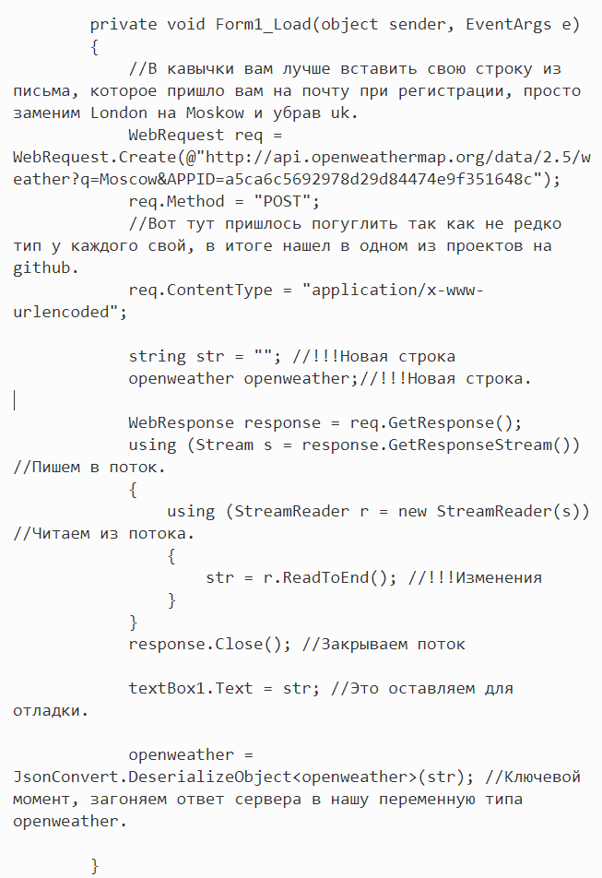



24) Добавляем на форму новые элементы для проверки — Кучу label и один panel для иконки.

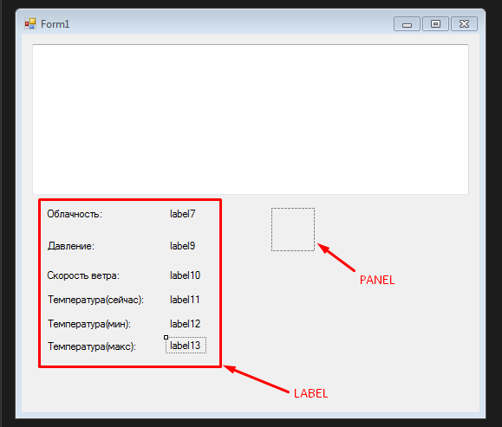

25) Переходим обратно в Form1.cs и присваиваем значение label`ам и загоняем иконку в panel. Теперь файл Form1.cs выглядит так.

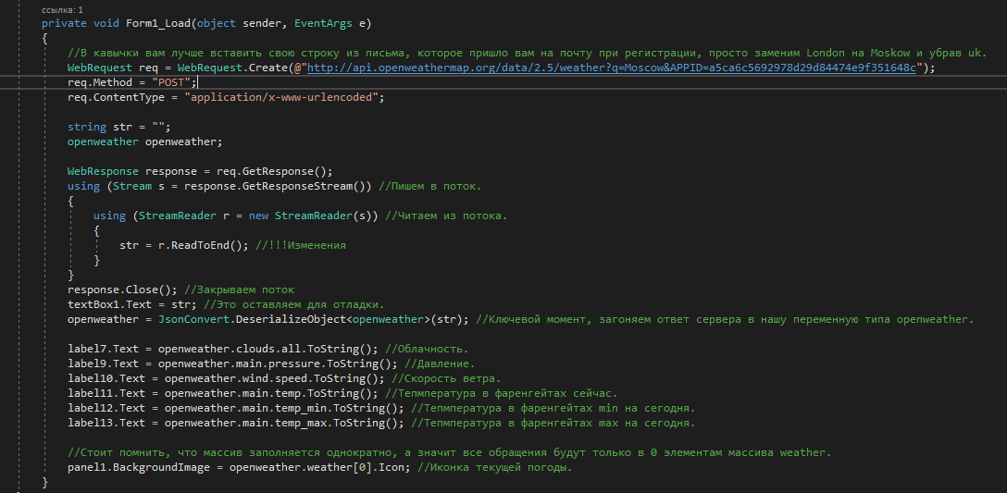

25) Запускаем, проверяем.  
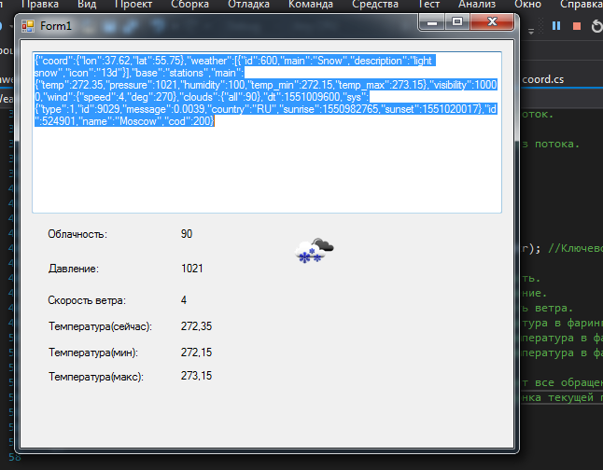

1. Как только всё получилось и программа заработала, удалите TextBox, он требовался только для отладки.

2. Переведите фаренгейты в градусы.

3. Добавьте к каждому значению единицы измерения.

4. Измените город на Арзамас.